Razlike u vrijednostima izmjerene i algoritmima procjenjene maksimalne frekvencije srca
Marko Stilinović i Vlatko Vučetić
Sportsko dijagnostički centar Kineziološkog fakulteta, Sveučilište u Zagrebu

UVOD
Doziranje i distribucija intenziteta opterećenja u trenažnom procesu jedna je od najvažnijih komponenata za dostizanje vrhunskih rezultata. Stoga je neophodno razumijevanje i poznavanje parametara koji uvjetuju pravilno doziranje, kontrolu i procjenu intenziteta opterećenja. Jedan od osnovnih faktora u planiranju treninga jest poznavanje optimalne zone intenziteta zadanog opterećenja za pojedinog sportaša. U novije vrijeme se sportaši i treneri prvenstveno oslanjaju na mjerenje frekvencije srca kao indikatora intenziteta, iako je frekvencija srca ustvari indirektni, i ne pretjerano osjetljiv, pokazatelj opterećenja jer brojni faktori, intrinzični i ekstrinzični, utječu na vrijednost FS. Za određivanje zona koristi se intenzitet pri aerobnom i anaerobnom pragu (koji se određuju direktnim mjerenjem ventilacijskih parametara ili koncentracije mliječne kiseline u krvi), ili manje pouzdane indirektne metode, npr. prema maksimalnoj frekvenciji srca (izmjerenoj ili procijenjenoj) ili prema subjektivnoj procjeni opterećenja. U praksi se najčešće upotrebljava metoda određivanja trenažnih zona prema maksimalnoj frekvenciji srca i to ne izmjerenoj vec procjenjenoj. Što dovodi do velikih pogrešaka u procjeni trenažnih zona.
Princip srčanog rada
Srce, središte srčano – žilnog sustava smješteno je u središnjem prednjem dijelu grudne šupljine između lijevog i desnog plućnog krila. Veličine je stisnute šake svog nositelja i šprosječno teži oko 300g. Međutim , u profesionalnih sportaša može doseći i više od pola kilograma (sportsko srce). Razlikujemo lijevu i desnu stranu srca, svaka strana srca sadrži pretklijetku i klijetku.
Krv, koja obavila svoju zadaću raznošenja kisika i hranjivih tvari, utječe u desnu pretkljetku preko dvije velike vene: donje šuplje vene i gornje šuplje vene. Krv iz desne pretklijetke kroz desno (atrioventrikularno) ušće prelazi u desnu srčanu klijetku koja stezanjem potiskuje krv u plućno (arterijsko) deblo koje odvodi krv u pluća. U lijevu srčanu pretklijetku otvara se tri do pet plućnih vena koje iz pluća dovode krv pretežno zasićenu kisikom. Krv iz lijeve pretklijetke kroz lijevo (atrioventrikularno) ušće prelazi u lijevu srčanu klijetku, pa iz nje krv bude potisnuta u najveću žilu kucavicu aortu, koja odvodi krv po tijelu.
Protokol za mjerenje maksimalnog primitka kisika
Standardni protokol za procjenu funkcionalnih sposobnosti koji se provodi u Sportskom dijagnostičkom centru Kineziološkog fakulteta Sveučilišta u Zagrebu jest progresivni test opterećenja na pokretnom sagu uz konstantan nagib od 1,5%. Nakon upoznavanja ispitanika s ciljevima i protokolom testa na pokretnom sagu, sportašu se na lice stavlja maska odgovarajuće veličine te mu se na prsa postavlja traka za telemetrijsko praćenje srčane frekvencije (POLAR). Prema protokolu testa, u prvoj minuti sportaš miruje na sagu, uz praćenje kardiorespiratornih parametara. Nakon toga ispitanik počinje hodati brzinom od 3 km/h i na toj brzini hoda 2 minute, a nakon toga traka ubrzava svakih 30 sekundi za pola kilometra na sat (kontinuirani progresivni test opterećenja). Kada sag dostigne brzinu od 8 km/h, sportaš mijenja oblik lokomocije te počinje trčati. Test se nastavlja do iscrpljenja.

METODE RADA
Uzorak ispitanika
Uzorak ispitanika čini 48, anamnestički zdravih, atletičara hrvatskog nacionalnog ranga (Tablica 1). U uzorak ispitanika uključeni su atletičari trkačkih disciplina od 100m do maratona uz uvjet da redovno treniraju najmanje 3 godine.

Tablica 1. Osnovni deskriptivni parametri trkača svih trkačkih disciplina
Naziv | SVI  AS±SD  (n=48) | AERO  AS±SD  (n=23) | ANAERO  AS±SD  (n=25)
DOB (god) | 21.73±5.09 | 23.73±6.20 | 19.88±2.83
ALVT (cm) | 181.07±5.67 | 179.63±6.20 | 182.40±4.88
AVTT (kg) | 71.87±6.86 | 69.13±6.52 | 74.39±6.28

S obzirom na dominantan udio aerobnog i anaerobnog kapaciteta trkača formirane su dvije skupine ispitanika:
- ANAERO - skupina trkača u disciplinama s dominantnim udjelom anaerobnog energetskog kapaciteta (trkači na 100m, 200m, 400m, 110m i 400 m prepone).
- AERO - skupina trkača u disciplinama s dominantnim udjelom aerobnog energetskog kapaciteta (trkači od 1500m do maratona).
Svaku od skupina sačinjavaju atletičari starosne dobi između 17 i 35 godina.
Uzorak varijabli
Za potrebe opisa uzorka korištena su samo tri parametra; starosna dob (DOB), visina (ALVT) i masa tijela (AVTT). Tijekom spiroergometrijskog testiranja na pokretnom sagu analizira se veliki broj ventilacijskih i metaboličkih parametara no za potrebe ovog rada koristiti će se samo parametar maksimalne frekvencije srca (HR_{maxKF1}). Parametar HR_{max} biti će uspoređen sa vrijednostima maksimalne frekvencije srca dobivene upotrebom različitih algoritama (formula) koje su koriste u stručnoj i znanstvenoj literaturi.
Od algoritama koji se najčešće koriste u stručnoj i zanstvenoj litaraturi za potrebe ovog istraživanja izabrani su sljedeći algoritmi:

Tablica 2. Algoritmi za procjenu maksimalne frekvencije srca
Naziv | Algoritam | Izvor
HR_{max220} | HR_{max}=220 – god | Fox and Haskell
HR_{max206} | HR_{max}=206.3 - (0.711 × god) | Londeree and Moeschberger
HR_{max217} | HR_{max}=217 - (0.85 x god) | Miller et al.
HR_{max207} | HR_{max}=206.9 - (0.67 x god) | USA Researchers
HR_{max202} | HR_{max}=202 - (0.55 x god) | UK Researchers
HR_{max208} | HR_{max}=208 – (god x 0.7) | Dr. Douglas Seals
HR_{max205} | HR_{max}=205-(god/2) | Stevens Creek

Tablica 3. Osnovni deskriptivni parametri u algoritmima za procjenu HRmax
Naziv | SVI  AS±SD  (n=48) | AERO  AS±SD  (n=23) | ANAERO  AS±SD  (n=25)
HR_{maxKF1} | 194,4±8,6 | 190,8±8,6 | 197,8±7,3
HR_{max220} | 198,4±5,0 | 196,7±6,1 | 199,9±3,1
HR_{max206} | 190,9±3,6 | 189,7±4,3 | 192,0±2,2
HR_{max217} | 198,6±4,3 | 197,2±5,2 | 199,9±2,6
HR_{max207} | 192,4±3,4 | 191,3±4,1 | 193,4±2,1
HR_{max202} | 190,1±2,8 | 189,2±3,3 | 191,0±1,7
HR_{max208} | 192,8±3,5 | 191,7±4,2 | 193,9±2,2
HR_{max205} | 194,2±2,5 | 193,3±3,0 | 195,0±1,5

METODE OBRADE PODATAKA
Za analizu rezultata izračunati su osnovni deskriptivni parametri : aritmetička sredina (AS), standardna devijacija (SD), minimalna (MIN) i maksimalna (MAX) vrijednost, a statistička značajnost razlikovanja varijabli analizirana je Studentovim t-testom za nezavisne uzorke koristeći program Statistica for Windovs 7.0.
REZUTATI I RASPRAVA
Analiza rezultata pokazala je da kada se uzmu u obzir svi atletičari (aerobnih i anaerobnih disciplina) formule za izračunavanje maksimalne frekvencije srca koje statistički značajno odstupaju od realne stvarno izmjerene maksimalne frekvencije srca su HR_{max220}, HR_{max206}, HR_{max217} i HR_{max202}. S druge strane, ovi rezultati ukazuju da su algoritmi koji najmanje odstupaaju od izmjerene maksimalne frekvencije srca ustvari algoritmi HR_{max207}, HR_{max208} i HR_{max205,} a najprecizniji tj. ima najmanje odstupanje od izmjerene maksimalne frekvencije srca algoritam HR_{max205} (Tablica 3 i Graf 1).

Graf 1. Prikaz odstupanja algoritmima procjenjene od izmjerene maksimalne frekvencije srca
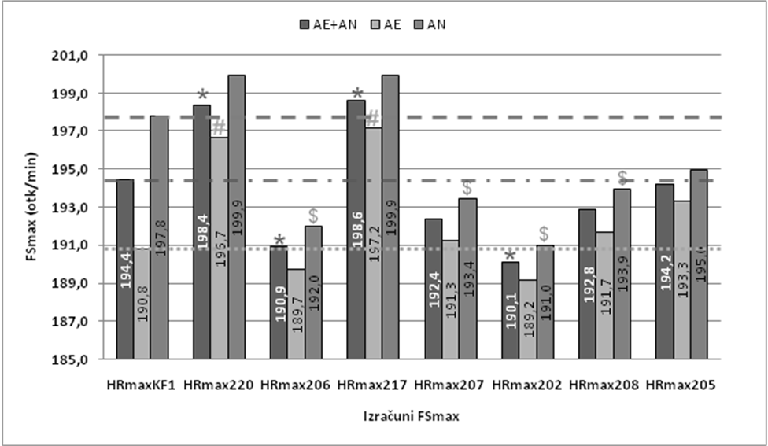
* - statistička značajnost rezultata između HRmaxKF1 i algoritma za procijenu maxsimalne frekvencije srca (AE+AN)
# - statistička značajnost rezultata između HRmaxKF1 i algoritma za procijenu maxsimalne frekvencije srca (AE)
$ - statistička značajnost rezultata između HRmaxKF1 i algoritma za procijenu maxsimalne frekvencije srca (AN)

Ali kada uzmeno u obzir samo atletičare aerobnih ili anareobnih disciplina dobijemo da ista formula ne funkcionira isto za aerobne i anaerobne discipline tj. kod jednih statistički znacajno odstupa od stvarno izmjerene maksmale frekvencije srca a kod drugih ne. Tako da su rezutati dobiveni kod atletičara aerobnih disciplina pokazali da su formule koje statistički značaajno odstupaju formula HRmax220 i HRmax217. Dok kod atletičara anaerobnih disciplina formule koje statistički značajno odstupaju od stvarno izmjerene frekvencije su HRmax206, HRmax 207, HRmax202 i HRmax208.

ZAKLJUČAK
U ovom radu prikazane su razlike između stvarno izmjerene maksimale frekvencije srca i maksimale frekvencije srca dobivene formulama. Pokazalo se da postoje razlike kada se uzmu u obzir samo atletičari aerobnih disciplina ili samo atletičari anaerobnih disciplina te svi zajedno. Kada to uzmemo u obzir zaključujemo da sve formule osim HR_{max205} barem u jednom od tih slučajeva statistički znacajno odsatupaju od izmjerene maksimalne frekvencije srca. Tako da iz ovih rezultata zaključujemo da je najbolje izmjerit maksimalnu frekvenciju srca, a ako nismo u mogučnosti da ju izmjerimo onda koristit neku od ovih formula za koju procjenimo da bi najviše odgovarala tipu sportaša s kojim se radi. Ali uvijek treba uzeti u obzir da može doći do pogreške u takvoj procjeni maksimane frekvencije srca.

LITERATURA
1. Vučetić, V. (2008). Razlike u pokazateljima energetskih kapaciteta trkača dobivenih različitim protokolima opterećenja, Zagreb : Kineziološki fakultet, 19.10.2007., 224 str. Mentor: Šentija, Davor.
2. Guidelines for Exercise Testing and Prescription (6th ed.). American College of Sports Medicine. ACSM’s,, Lippincott Williams & Wilkins, Baltimore, MD (2000).
3. B.R. Londeree and M.L. Moeschberger (1984). Influence of age and other factors on maximal heart rate. J Cardiac Rehabil 4, pp. 44–49.
4. Puzak, D (2003). Primjena frekvencije srca u testovima procjene aerobnih sposobnosti i u testovima oporavka, Zagreb : Kineziološki fakultet, Mentor: Ružić, Lana.
5. Tanaka, H., Monahan, K.D., & Seals, D.R. (2001). Age-predicted maximal heart rate revisited. Journal of the Amwrican College of Cardiology, 37, 153-156
6. Miller et al (1993). 'Predicting max HR. Medicine & Science in Sports & Exercise, 25(9), 1077-1081
7. Londeree and Moeschberger (1982). Effect of age and other factors on HR max'. Research Quarterly for Exercise & Sport, 53(4), 297-304
8. Gellish, Ronald L., Goslin, Brian R., Olson, Ronald E., McDonald, Audry, Russi, Gary D., Moudgil, Virinder K. (2007). Medicine & Science in Sports & Exercise, 39(5):822-82

